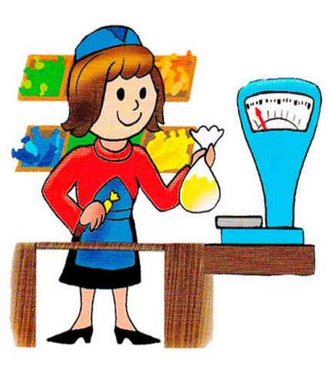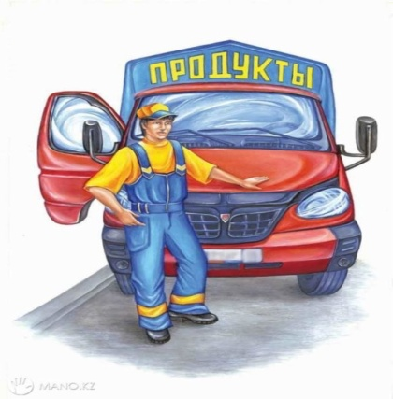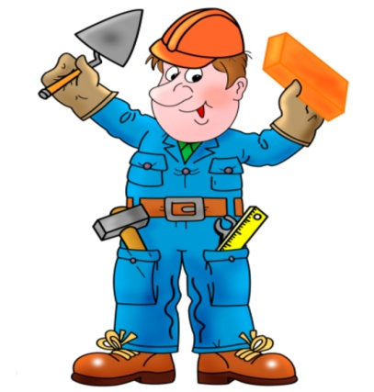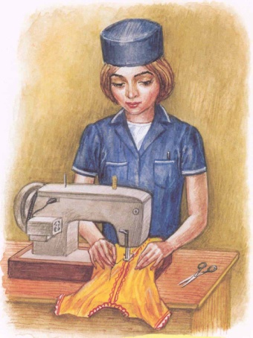

# *«Все профессии важны - все профессии нужны».*

# *(Загадки, пословицы, скороговорки, стихи, дидактические игры)*

**Разработала**

**Воспитатель**

**ГБОУ СОШ №2 с.п.**

**«детский сад «Золотой петушок»**

**п.г.т. Безенчук**

**Сенина Татьяна Евгеньевна.**

# Загадки

**Кто в дни болезней   
Всех полезней  
И лечит нас от всех  
болезней?  
(Врач)**

Кирпичи кладет он в ряд,  
Строит садик для ребят   
Не шахтёр и не водитель,  
Дом нам выстроит…  
(Строитель)

# Правила движения Знает без сомнения. Вмиг заводит он мотор, На машине мчит… (Шофер)

**Темной ночью, ясным днем   
 Он сражается с огнем.  
 В каске, будто воин славный,  
 На пожар спешит…  
 (Пожарный)**

**Мебель, хлеб и огурцы  
Продают нам …  
(Продавцы)**

Скажите, кто так вкусно  
 Готовит щи капустные,  
 Пахучие котлеты,  
 Салаты, винегреты,  
 Все завтраки, обеды?  
 (Повар)

# Пословицы

# Повар

# Добрый повар стоит доктора.

# Хороший повар сам себя хвалит.

# Не все те повара, что с длинными ножами ходят.

# С хорошим поваром жить не тужить.

**Строитель**

# Кто строит, тот и отвечает.

# Вовремя не построишь, так все дело расстроишь.

Швея, ткачиха, портной

# Без веретена пряжи не спрядешь.

# Кривое веретено не оденет.

# Иглой шьют, чашей пьют, а плетью бьют.

**Продавец**

**Лучший товар у веселого продавца.**

# Скороговорки

Старый сторож Том сторожит дом.

Ткёт ткач ткани на платье Тане.

Бублик, баранку, батон и буханку пекарь из теста испёк споза ранку.

# Стихи

**ПОВАР**

**Дайте повару продукты:**

**Мясо птицы, сухофрукты,**

**Рис, картофель... И тогда**

**Ждёт вас вкусная еда.**

**ПАРИКМАХЕР**

**Дайте ножницы, расчёску,**

**Он вам сделает причёску.**

**Парикмахер непременно**

**Подстрижёт вас современно.**

**МОРЯК**

**Плывёт моряк на корабле**

**Он не тоскует по земле.**

**Он с ветром дружит и волной**

**Ведь море - дом его родной.**

**ПОЖАРНЫЙ**

**Если вдруг беда случится,**

**Где-то что-то загорится,**

**Там пожарный нужен срочно.**

**Он погасит, - это точно.**

# Дидактические игры

« Кому что надо?»

**Цель: систематизировать знания о профессиях повара и врача; о предметах их труда.**

**Воспитатель вызывает двоих детей. На одного надевает шапочку повара, на другого — шапочку врача (с красным крестом). Усаживает их за стол лицом к остальным участникам занятия. Приглашает к столу третьего ребенка. Предлагает ему достать из коробочки вещь и, назвав ее, передать по назначению: либо повару, либо врачу. Тот, кто получил вещь, должен назвать ее и рассказать, для чего она служит, например: «Это мясорубка, можно провернуть мясо, хлеб, лук и сделать котлеты».**

**В процессе игры состав ее участников меняется один или, если позволит время, 2 раза.**

## **«Что лишнее?»**

**Воспитатель раскладывает четыре картинки с изображением предметов – помощников (например, шприц, вата, йод и бинокль). Ребенок должен назвать лишний предмет и объяснить свой выбор.**

# **«Профессии»**

***Цель:* развивать представление о профессиях, обогащение и пополнение словарного запаса слов; развитие воображения, мышления, навыков словообразования.**

***Инвентарь:* Не требуется.**

***Содержание:* Ведущий начинает предложение, дети должны его закончить, вставляя недостающие слова. Или задает вопрос, а дети отвечают. Вариантов таких игр много, ниже - несколько примеров.**

**Ход игры:**

**Ведущий описывает различные профессии. Задача детей -назвать профессию.  
-Носит белый колпак, готовит вкусную еду. Кто это?  
- Повар!  
- Водит машину...  
-Водитель! и т.д.**

# **«Определи по предмету профессию»**

# Дети по очереди достают из мешочка предметы (половник, вата, монеты, расческа, свисток, указка, краски, нитки, молоток и т.п.), которые необходимы для той или иной профессиональной деятельности. По предмету дети должны назвать профессию, в которой предмет используется.

# 